## ĐẠI CƯƠNG

Hẹp van động mạch chủ (HC), cản trở lưu lượng máu từ tâm thất trái tới động mạch chủ lên trong suốt thì tâm thu. Nguyên nhân bao gồm van động mạch chủ bẩm sinh có hai lá van, thoái hóa vôi hóa, và thấp tim. Hẹp van động mạch chủ không được điều trị sẽ xuất hiện triệu chứng với một trong các triệu chứng: ngất, đau thắt ngực, và khó thở khi gắng sức; suy tim và loạn nhịp có thể xuất hiện. Tiếng thổi điển hình dài hơn, mạnh hơn và đạt cực đại chậm hơn. Chẩn đoán dựa trên khám lâm sàng và siêu âm tim. Hẹp van động mạch chủ không triệu chứng ở người lớn thường không cần điều trị. Khi có triệu chứng, cần phải phẫu thuật thay van hoặc thay van qua da. Đối với hẹp van động mạch chủ trầm trọng hoặc có triệu chứng ở trẻ em, nong van bằng bóng có hiệu quả.

## NGUYÊN NHÂN

Vôi hóa van động mạch chủ tiến triển liên quan đến tuối già (chiếm 50%), trung bình từ 65-70 tuổi.

Vôi hóa van ĐM chủ 2 mảnh bầm sinh (chiếm 30-40%), trung bình từ 40-50 tuổi.

Hẹp van ĐM chủ do thấp (chiếm 10%)

Nguyên nhân hiếm gặp : Hẹp van ĐM chủ trong bệnh FABRY, SLE…

## CHẨN ĐOÁN

* 1. **Lâm sàng**
* **Cơ năng:**

Thường chỉ gặp khi hẹp van ĐMC mức độ nặng.

Đau ngực do tăng tiêu thụ ôxy cơ tim trong khi cung cấp ôxy cho cơ tim bị giảm hoặc do xơ vữa mạch vành. Choáng váng, ngất: do tắc nghẽn cố định đường tống máu thất trái và giảm khả năng tăng cung lượng tim, bệnh nhân hẹp van ĐMC có thể tụt huyết áp nặng trong các tình huống giảm sức cản ngoại vi dẫn đến choáng váng hoặc ngất.

Biểu hiện của suy tim: do rối loạn chức năng tâm thu hoặc chức năng tâm trương. Theo tiến triển của bệnh, xơ hóa cơ tim sẽ dẫn tới giảm co bóp. Các cơ chế bù trừ nhằm làm tăng thể tích trong lòng mạch sẽ làm tăng áp lực thất trái cuối tâm trương, tăng áp lực mao mạch phổi bít gây ứ huyết phổi. Các tình trạng gây rối loạn đổ đầy thất trái như rung nhĩ hoặc tim nhanh đơn thuần có thể gây biểu hiện suy tim.

* **Thực thể:**

Bắt mạch: triệu chứng nổi bật của hẹp van ĐMC là mạch cảnh nẩy yếu và đến chậm

Có thể sờ thấy rung miu tâm thu ở khoang liên sườn II bên phải ở bệnh nhân hẹp van ĐMC. Sờ thấy mõm tim đập rộng, lan tỏa nếu thất trái phì đại.

Nghe tim: các tiếng bệnh lý chính bao gồm:

* Âm thổi tâm thu tống máu ở phía trên bên phải xương ức, lan lên cổ, đạt cường độ cao nhất vào đầu-giữa tâm thu
* Tiếng T3 là dấu hiệu chức năng tâm thu thất trái kém. Tiếng T4 xuất hiện do nhĩ trái co bóp tống máu vào buồng thất trái có độ dãn kém khi hẹp van ĐMC khít.
* Ngoài ra, có thể gặp các tiếng thổi của hở van ĐMC do hẹp thường đi kèm hở van.
* Nhịp tim nhanh lúc nghỉ ở bệnh nhân hẹp van ĐMC nặng là một trong những dấu hiệu đầu tiên của tình trạng cung lượng tim giảm thấp.
  1. **Cận lâm sàng**
* **ECG:**

Điện tâm đồ thường có lớn nhĩ trái (80%) và phì đại thất trái (85%). Rối loạn nhịp ít khi xảy ra, chủ yếu ở giai đoạn cuối và đa số là rung nhĩ, nhất là khi có kèm bệnh van 2 lá. Bloc nhĩ thất có thể gặp khi có áp - xe vòng van biến chứng của viêm nội tâm mạc.

* **X.Quang:**

Phim chụp Xquang ngực ít có giá trị chẩn đoán do hình ảnh có thể hoàn toàn bình thường. Bóng tim giống hình chiếc ủng nếu phì đại thất trái đồng tâm. Hình tim thường to nếu đã có rối loạn chức năng thất trái hoặc có hở van ĐMC phối hợp. Một vài hình ảnh khác có thể bắt gặp là hình ảnh vôi hóa van ĐMC ở người lớn tuổi (phim nghiêng) hoặc dãn đoạn ĐMC lên sau hẹp.

* **Siêu âm tim:**

Siêu âm tim 2D giúp đánh giá hình thái giải phẫu và chức năng của van ĐMC, đánh giá đáp ứng của thất trái đối với tình trạng tăng tải áp lực.

Siêu âm Doppler cho phép đánh giá mức độ hẹp van ĐMC ở hầu hết bệnh nhân thông qua việc đo vận tốc tối đa dòng chảy qua van ĐMC, chênh áp trung bình qua van, diện tích lỗ van.

Siêu âm tim qua thực quản: có thể đo trực tiếp diện tích lỗ van (2D), nhưng khó lấy được phổ Doppler của dòng chảy qua van bị hẹp hơn. Công cụ này rất có  ích để đánh giá hình thái van ĐMC trong bệnh hẹp van ĐMC bẩm sinh.

* **Phân loại mức độ hẹp van ĐM chủ:**

|  |  |
| --- | --- |
| **Mức độ** | **Diện tích mở van** |
| **Nhẹ** | **≥1.5 cm²** |
| **Trung bình** | **1-1.5 cm²** |
| **Nặng** | **≤1cm²** |

Bảng 1:Tiêu chí làm tăng khả năng hẹp chủ nặng có DTMV<1 cm² và chênh áp trung bình < 40 mmhg với LVEF≥50%

|  |  |
| --- | --- |
| Tiêu chí |  |
| Tiêu chí lâm sàng | Có triệu chứng lâm sàng điển hình không giải thích được  Người già> 70 t |
| Hình ảnh định tính | Phì đại thất trái ( ngoài bệnh sử THA)  Chức năng thất trái theo chiều dọc giảm mà không giải thích được. |
| Hình ảnh định lượng | Chênh áp ngang van trung bình 30-40 mmHg |
| Diện tích mở van≤0.8 cm² |
| Dòng chảy thấp (SVi <35 mL/ m² được xác định bằng phương pháp khác ngoài doppler chuẩn (đo LVOT bằng 3D, TOE hoặc bằng MSCT, CMR) |
| Chỉ số vôi hóa/MSCT:  Rất chắc chắn hẹp chủ nặng: nam ≥3000, nữ≥1600  Chắc chắn hẹp chủ nặng: nam ≥2000, nữ≥1200  Không chắc hẹp chủ nặng: nam ≥1600, nữ≥800 |

## ĐIỀU TRỊ

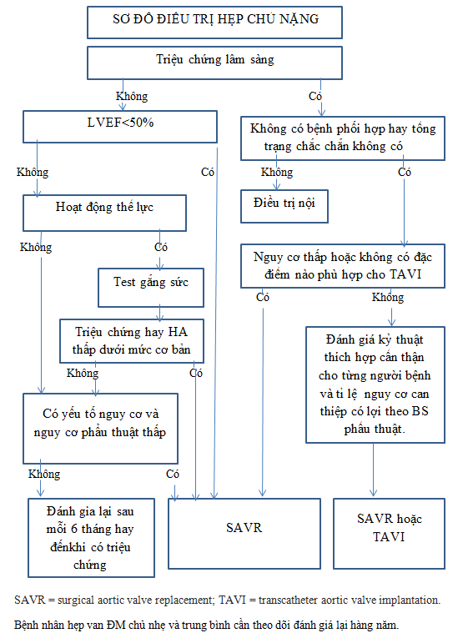

## TIÊU CHUẨN NHẬP VIỆN

Khi có ít nhất 1 tiêu chuẩn sau:

* NYHA II – III
* Khó thở khi nằm
* Phù 2 chi dưới
* Dịch màng bụng hoặc màng phổi

## TIÊN LƯỢNG BIẾN CHỨNG

Hẹp van động mạch chủ tiến triển nhanh hơn khi mức độ hẹp tăng, nhưng mức độ thay đổi đa dạng đòi hỏi phải có giám sát thường xuyên, đặc biệt ở những bệnh nhân cao tuổi tĩnh tại. Ở những bệnh nhân này, dòng chảy có thể giảm đáng kể mà không gây ra triệu chứng.

Bệnh nhân không có triệu chứng hẹp chủ nặng và chức năng tâm thu bình thường nên được đánh giá lại mỗi 6 tháng vì 3-6% trong số các bệnh nhân này sẽ tiến triển thành triệu chứng hoặc suy giảm chức năng tâm thu thất trái mỗi năm. Phẫu thuật đưa ra nguy cơ lớn hơn lợi ích sống còn của bệnh nhân không triệu chứng, nhưng khi có triệu chứng, thời gian sống trung bình sẽ giảm từ 2 đến 3 năm, và thay thế van được chỉ định để làm giảm các triệu chứng và cải thiện sự sống còn. Nguy cơ phẫu thuật tăng lên đối với những bệnh nhân cần bắc cầu động mạch vành đồng thời (CABG), và cho những người có chức năng tâm thu thất trái giảm.

Ở những bệnh nhân hẹp chủ nặng, khoảng 50% số ca tử vong xảy ra đột ngột, và những bệnh nhân này nên được khuyến cáo hạn chế gắng sức.

## PHÒNG BỆNH

Phòng ngừa thấp thứ phát

## TÀI LIỆU THAM KHẢO

* 2017 ESC/EACTS Guidelines for the management of valvular heart disease
* ACC/AHA 2014 Guidelines for the Management of Patients With Valvular Heart Disease